Министерство науки и высшего образования Российской Федерации

**Федеральное государственное бюджетное образовательное учреждение**

**высшего образования**

«Владимирский государственный университет

имени Александра Григорьевича и Николая Григорьевича Столетовых»

(ВлГУ)

Кафедра информационных систем и программной инженерии

**Лабораторная работа №6**

**по дисциплине**

**«Технологии программирования»**

**РЕАЛИЗАЦИЯ АУТЕНТИФИКАЦИИ В MVC ASP.NET**

**Выполнил**:

ст. гр. ПРИ-120

Д. А. Грачев

**Принял**:

Данилов В. В.

Владимир, 2021

ЦЕЛЬ РАБОТЫ

Познакомиться с реализацией аутентификации MVC на платформе

ASP.NET.

ВЫПОЛНЕНИЕ РАБОТЫ

1. Создадим проект с авторизацией учетных записей отдельных пользователей

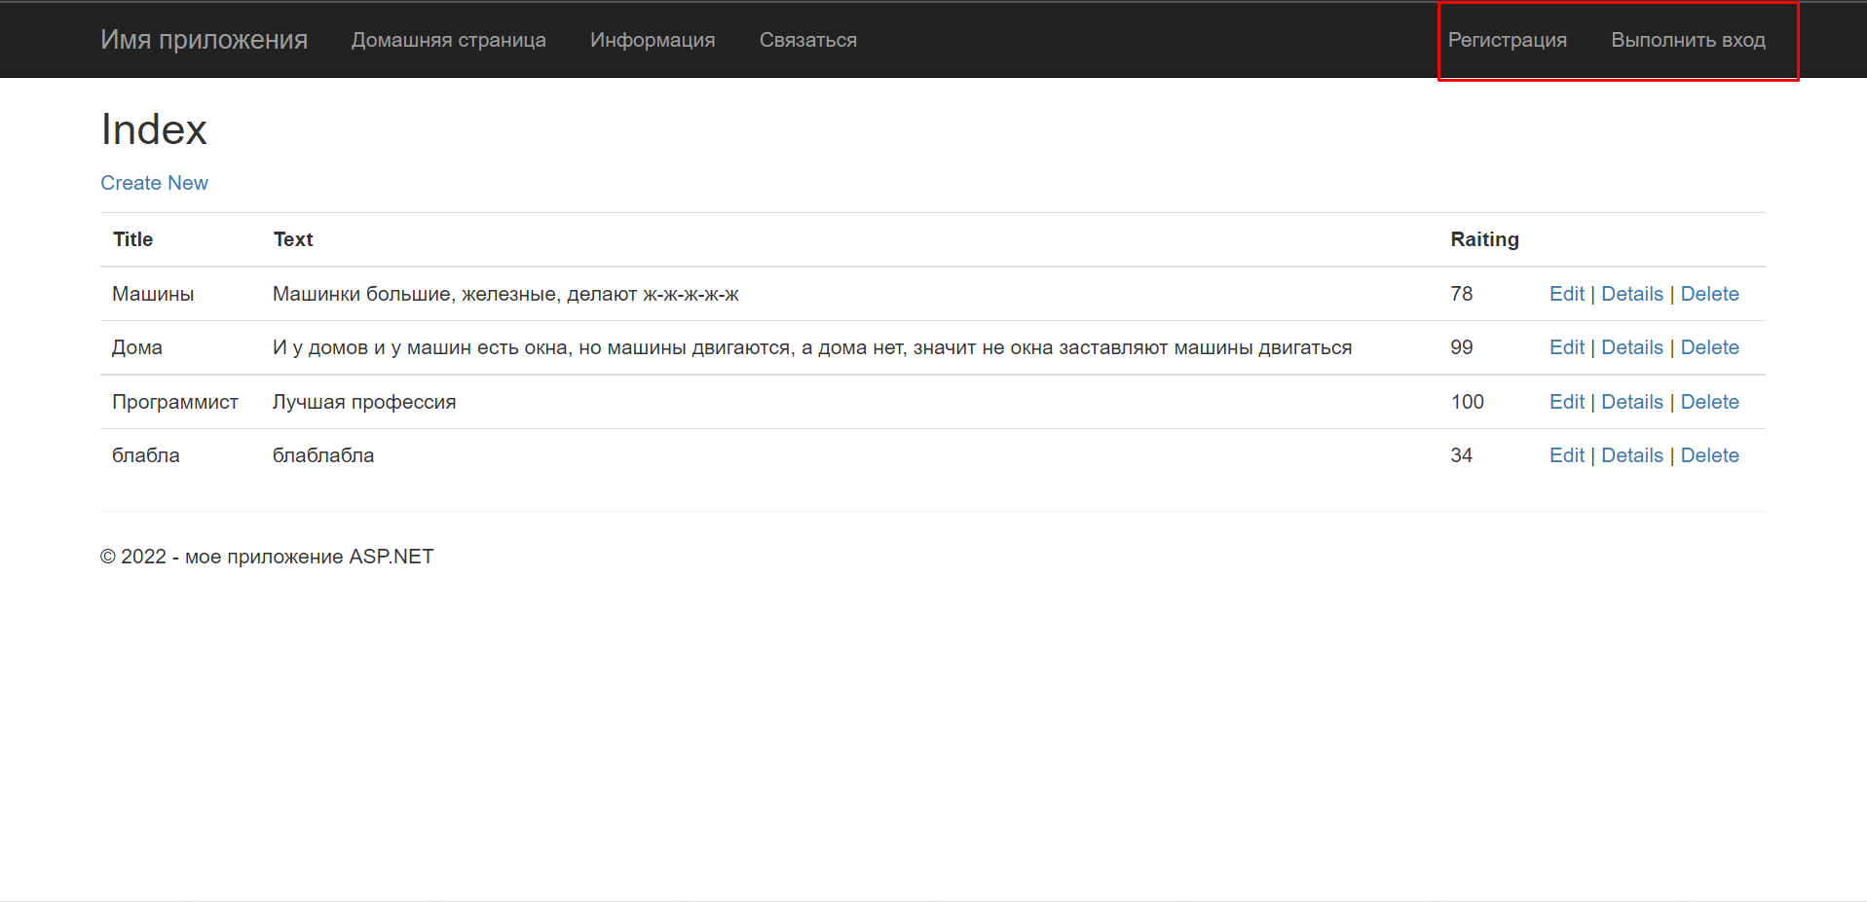

1. Зарегистрируем 2 пользователей

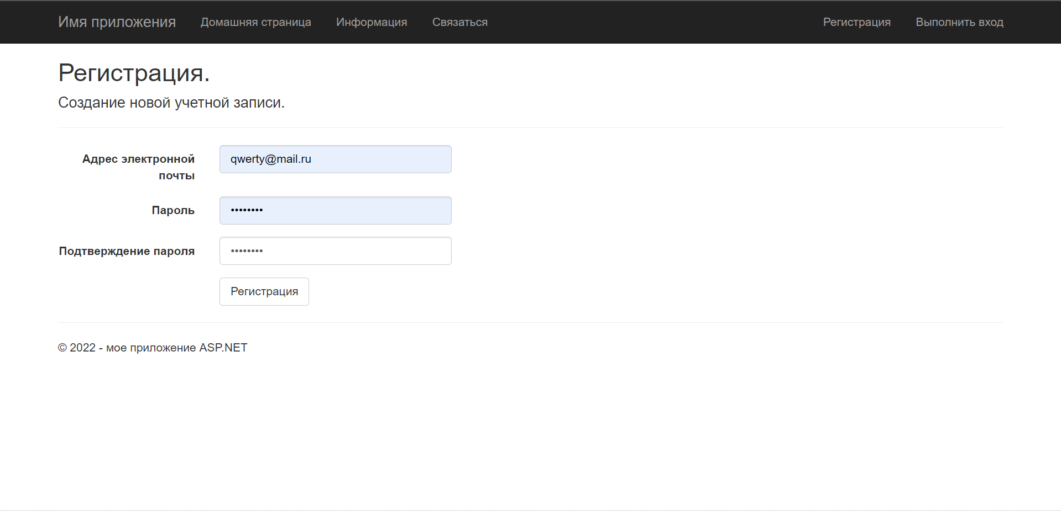

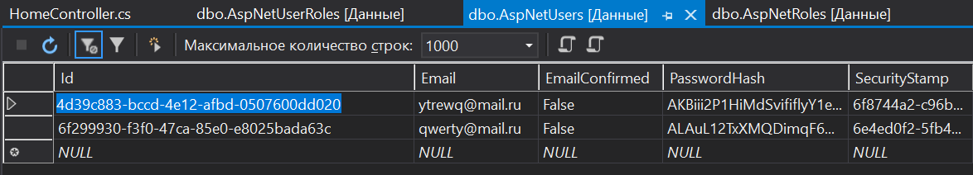

1. Настроим им роли

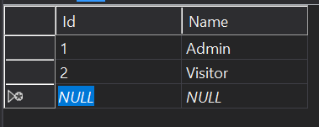 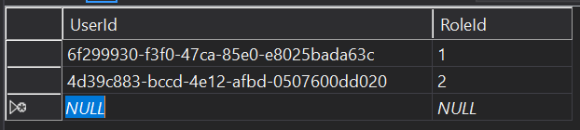

1. Установим доступ к методам контроллерам для определенных ролей

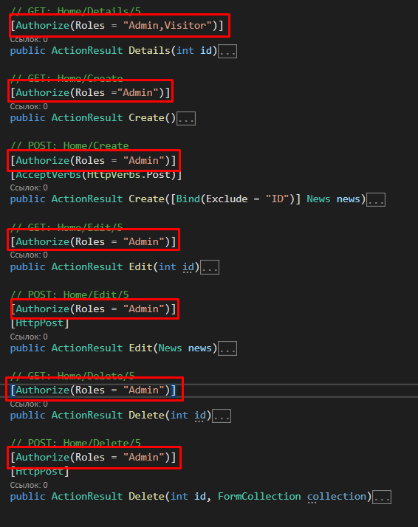

1. При попытке нажать кнопку, не доступную для пользователя Visitor выдаст форму входа, чтобы поменять пользователя на того, у которого доступна эта функция

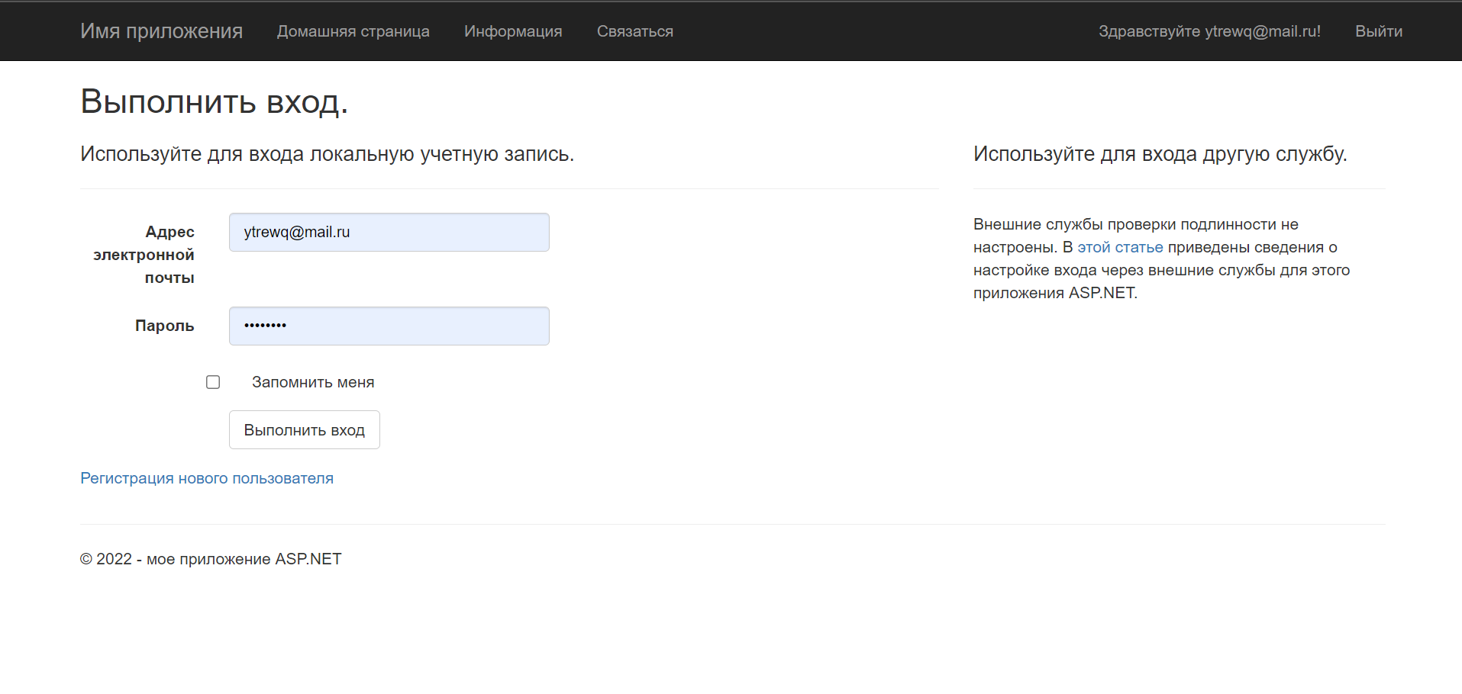

1. При нажатии Create New за пользователя Admin выдаст окно создания

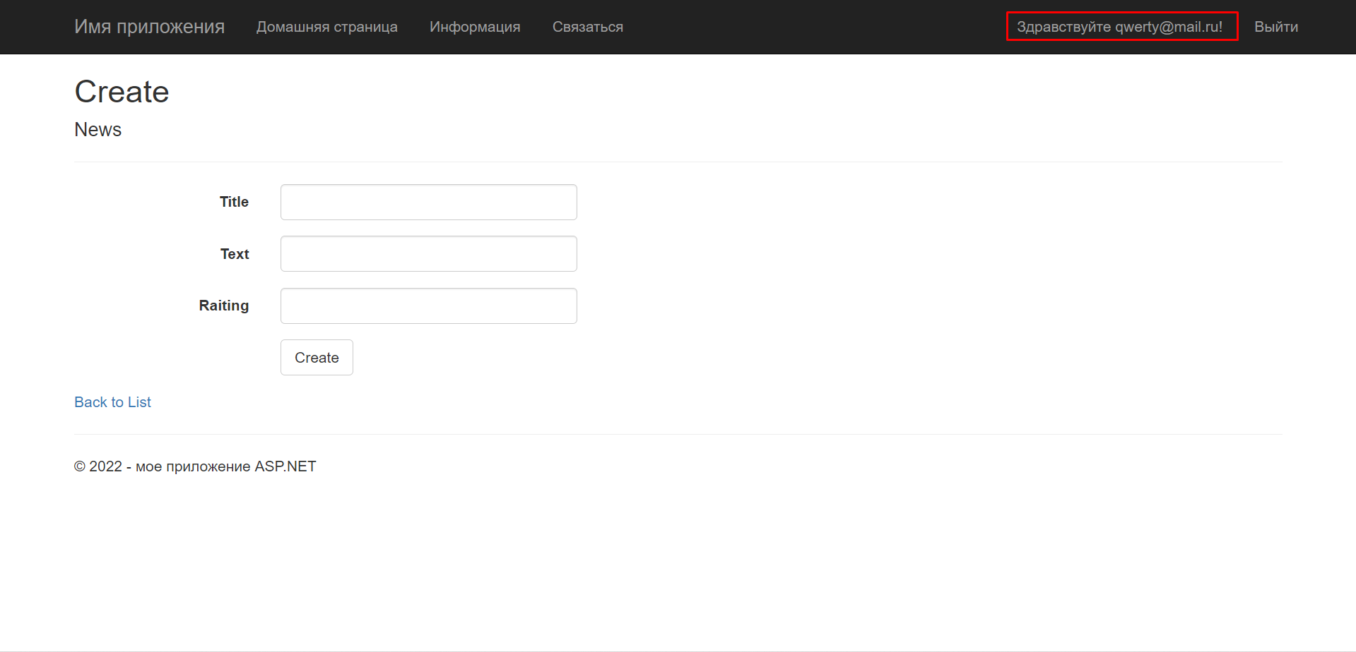

ВЫВОД

В ходе выполнения лабораторной работы познакомился с реализацией аутентификации MVC на платформе ASP.NET.